ARCHIV BOPFINGEN
Pressespiegel

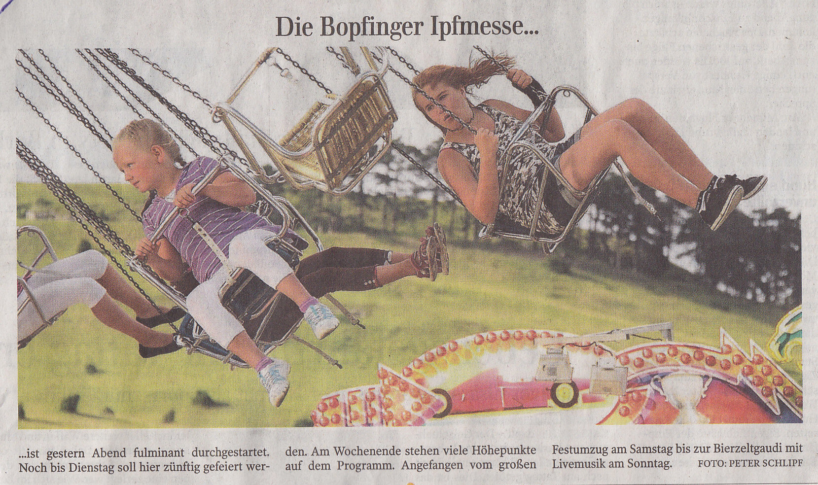
Ipf- und Jagst-Zeitung vom 7. Juli 2012

